Пусть у нас есть база данных base в SQL Server, и в ней таблица Users:

CREATE TABLE [dbo].[Users](

[Name] [nvarchar](200) NULL,

[Surname] [nvarchar](200) NULL,

[Image] [nvarchar](max) NULL

)

Тогда мы можем написать такой код для загрузки данных:

using System;

using System.Collections.Generic;

using System.Text;

using System.Data;

using System.Data.SqlClient;

using System.Windows;

using System.Windows.Controls;

namespace WpfTest

{

public partial class MainWindow : Window

{

public MainWindow()

{

InitializeComponent();

}

static DataTable ExecuteSql(string sql)

{

DataTable dt=new DataTable();

SqlConnection conn = new SqlConnection(

"Data Source=.\\SQLEXPRESS;Integrated Security=True;Initial Catalog=base"

);

using (conn)

{

conn.Open();

SqlCommand cmd = new SqlCommand(sql, conn);

SqlDataReader read = cmd.ExecuteReader();

using (read)

{

dt.Load(read);

}

}

return dt;

}

private void Button_Click(object sender, RoutedEventArgs e)

{

DataTable dt = ExecuteSql("SELECT * FROM Users");

listviewUsers.ItemsSource = dt.DefaultView;

}

}

}

XAML:

<Window x:Class="WpfTest.MainWindow"

xmlns="http://schemas.microsoft.com/winfx/2006/xaml/presentation"

xmlns:x="http://schemas.microsoft.com/winfx/2006/xaml"

Height="250" Width="400" >

<Grid >

<Button Content="Load" HorizontalAlignment="Left" Height="40" Margin="10,0,0,0"

VerticalAlignment="Top" Width="100" Click="Button_Click" />

<ListView x:Name="listviewUsers" HorizontalAlignment="Stretch"

Margin="10,60,10,10" VerticalAlignment="Stretch">

<ListView.View>

<GridView>

<GridViewColumn DisplayMemberBinding="{Binding Path=Name}"

Header="Name" Width="100"/>

<GridViewColumn DisplayMemberBinding="{Binding Path=Surname}"

Header="Surname" Width="100"/>

<GridViewColumn Header="Image" Width="100">

<GridViewColumn.CellTemplate>

<DataTemplate>

<Image Source="{Binding Path=Image}"/>

</DataTemplate>

</GridViewColumn.CellTemplate>

</GridViewColumn>

</GridView>

</ListView.View>

</ListView>

</Grid>

</Window>

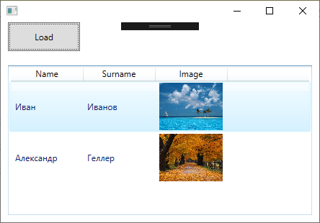

Здесь мы создаем две колонки с обычной привязкой к строковому свойству, и одну - с нестандартным шаблоном, который отображает Image. При использовании EF все будет аналогично, только привязывать ItemsSource вы будете к коллекции конкретных сущностей вместо DataTable.

Если в базе хранится не полный путь, а имя файла относительно общего каталога, нужно ввести дополнительный класс и преобразовывать путь при чтении из базы:

using System;

using System.Collections.Generic;

using System.IO;

using System.Linq;

using System.Text;

using System.Data;

using System.Data.SqlClient;

using System.Windows;

using System.Windows.Controls;

namespace WpfTest

{

public partial class MainWindow : Window

{

public MainWindow()

{

InitializeComponent();

}

static IEnumerable<User> ExecuteSql(string sql)

{

const string dir = "C:\\Test\\Images\\";

SqlConnection conn = new SqlConnection(

"Data Source=.\\SQLEXPRESS;Integrated Security=True;Initial Catalog=base"

);

using (conn)

{

conn.Open();

SqlCommand cmd = new SqlCommand(sql, conn);

SqlDataReader read = cmd.ExecuteReader();

using (read)

{

while (true)

{

if (read.Read() == false) break;

User user = new User()

{

Name = (string)read["Name"],

Surname = (string)read["Surname"],

Image = Path.Combine( dir , (string)read["Image"])

};

yield return user;

}

}

}

}

private void Button_Click(object sender, RoutedEventArgs e)

{

User[] users = ExecuteSql("SELECT * FROM Users").ToArray();

listviewUsers.ItemsSource = users;

}

}

public class User

{

public string Name { get; set; }

public string Surname { get; set; }

public string Image { get; set; }

}

}